Реферат з інформатики
Урок: форматування, діагностика та де-фрагментація диска.
Мета:
• дати учням поняття про форматування, діагностику та дефрагментацію диска, навчити їх працювати з дисками;
• створити умови для набуття досвіду самореалізації особистості учня;
• забезпечити розвиток аналітичного мислення на етапі засвоєння теоретичних знань, вміння порівнювати на етапі практичного застосування знань, навичок робити висновки під час інтерпретації отриманих результатів;
• продовження формування валеологічної культури користувача ПК.
Тип уроку: комбінований.

ХІД УРОКУ
І. Актуалізація опорних понять, знань, умінь, навичок.
1. Знаряддя кидання у спорті, яке має назву, аналогічну до назви пристрою, що використовується в інформатиці.
(Диск.)
2. Частина бігового поля, по якому рухається спринтер під час бігу.
(Доріжка.)
3. Частина кола, обмежена дугою і двома радіусами, проведеними до кінців дуги.
(Сектор.)
Саме ці слова, але з іншим тлумаченням будемо застосовувати на уроці. Це «диск», «доріжка», «сектор».
1. Скажіть, будь ласка, чи працювали ви з дискетами, дисками?
2. Що таке дискета, диск?
3. Які ємності диски ви використовуєте?
4. Як визначити ємність диска?
5. Визначити ємність дискети на комп'ютері 1.
6. Визначити ємність вінчестера на комп'ютері 2.
II. Мотивація вивчення теми (проблемно-пошукова бесіда).
Скажіть, чи виникали у вас під час роботи за. комп'ютером такі ситуації:
• 3 дискети не можна зчитати або записати на неї інформацію.
• Після некоректного вимкнення комп'ютера, наступного разу він відмовлявся відразу працювати.
Комп'ютер дає нам змогу працювати з найрізноманітнішою інформацією. А тепер згадайте, як ми називаємо елемент або об'єкт, у який записується інформація?
Пригадайте, які операції можна виконувати над папками і файлами. Скажіть, чи під час виконання цих операцій ви завжди упорядковуєте файли і папки, наприклад за алфавітом? Коли легше відшукати потрібний об'єкт: коли об'єкти впорядковані чи не впорядковані? Чи сповільнюється робота комп'ютера і робота користувача під час виконання операцій з не-впорядкованими об'єктами на диску?
Отже, під час роботи з інформацією на комп'ютері можуть виникати такі проблеми:
• збій роботи під час читання або записування файлів на дискету;
• виникнення помилок у файловій структурі при некоректній роботі з технікою та програмами;
• уповільнення роботи комп'ютера через невпорядкованість даних на жорсткому диску.
Слід зауважити, що існують деякі операції з дисками, за допомогою яких можна усунути перелічені проблеми. Тому тема сьогоднішнього уроку: форматування, діагностика та де-фрагментація диска.
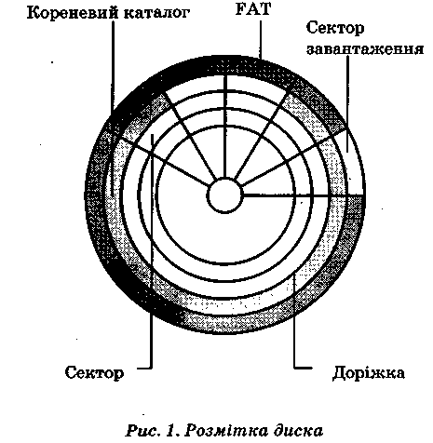
IV. Викладання нового матеріалу
Спочатку запам'ятаємо деякі поняття (рис. 1).
Диск — це носій зовнішньої пам'яті комп'ютера, що має відповідний розмір та ємність.
Доріжка — концентричне коло, вздовж якого записуються дані.
Доріжка поділена на сектори.
Сектор — це мінімальна одиниця читання і запису даних на диску. Розмір сектора вказує, скільки байтів може бути записано в сектор. Ємність диска залежить від кількості доріжок на диску, кількості секторів на доріжці, від розміру сектора.
Кластер — група логічно послідовних секторів на диску. Всі файли на диску зберігаються у вигляді ланцюжків кластерів.
Ми зможемо ознайомитися з основними процесами роботи з дисками, вирушивши у подорож до країн, що мають назву: Форматування, Діагностика, Дефрагментація. А для цього виберіть фігурку, яка найбільше вам до вподоби.
До країни Форматування вирушать учні, у яких червоні фігурки, до країни Діагностики — учні, у яких зелені фігурки, а до країни Дефрагментація — учні, що мають сині фігурки.

Завдання
Заповнити відповідні клітинки (тільки для процесу, що відбувається у вашій країні) на бланках щоденників спостережень (додаток 2), відповівши на запитання:
1. Дати визначення процесу, що відповідає назві вашої країни.
2. Визначити, що відбувається на диску під час виконання процесу.
3. Як здійснити потрібний процес?
4. Які недоліки в роботі комп'ютера усуває цей процес?
(Учні працюють у групах над теоретичним матеріалом.)
Форматування дискети
Нагадаємо, що необхідною стадією підготовки дискет до роботи є їхнє форматування.
Форматування — процес розмічання диска на сектори і доріжки за допомогою операційної системи. Під час форматування відбувається як фізичне розмічання диска, так і логічне (рис. 2).
Таблиця розміщення файлів (File Allocation Table, FAT) — це список кластерів диска, за яким операційна система знаходить усі частини необхідного файла. Для надійності на диску знаходяться дві однакові таблиці розміщення файлів.
Розглянемо, як здійснюється форматування за допомогою програми Проводник:
• На дискеті 3.5 дюйма зніміть захист від запису (якщо його встановлено), зсунувши пластмасовий движок у корпусі дискети так, щоб захисний отвір у корпусі був закритий.
• Вставте дискету до дисковода. Запустіть програму Мой компьютер або Проводник та переконайтесь, що на дискеті немає потрібних вам файлів.
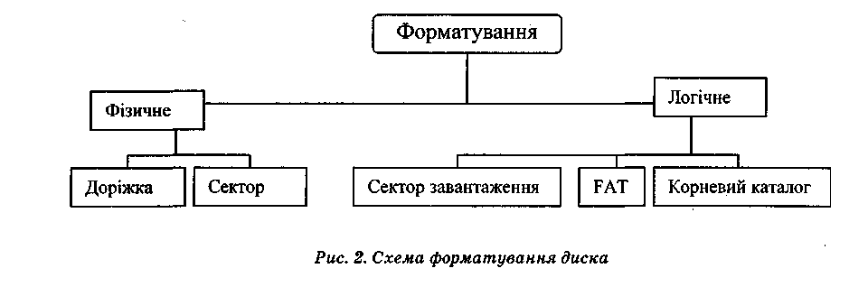
• Правою кнопкою миші активізуйте піктограму Диск 3,5 (А:) та оберіть у контекстному меню команду Форматировать.
У діалоговому вікні, що з'явилося (рис. 3), буде вказано: ємність гнучкого диска; файлова система; розмір кластера. Оберіть спосіб форматування (встановивши прапорець в одне з таких положень):
Швидке форматування. У цьому режимі форматування відбувається очищення вмісту диска, а перевірка поверхні диска не виконується.
Створення завантажувального диска MS-DOS. Цей режим застосовується для створення завантажувального диска. На відформатований диск записуються системні файли. Створений у такий спосіб диск надалі може використовуватися для запуску комп'ютера.
У діалоговому вікні Форматирование ви можете задати мітку диска, яка полегшить вам подальшу роботу з вмістом дискети. Введіть мітку в поле Метка — система автоматично переведе введене слово до верхнього регістру. Наведемо приклади міток: А 1,112, SONGS, GRAPH2. Клацніть кнопкою Начать.
Після форматування результат завершення виводиться в окреме вікно. Натисніть кнопку ОК — і ви повернетесь у діалогове вікно Форматирование.
Клацніть кнопкою Закрить, після чого закриється вікно форматування. Далі витягніть відформатовану дискету із дисковода. Процедуру форматування можна виконувати як у вікні програми Проводник, так і у вікні програми Мой компьютер. Дії користувача при цьому нічим не відрізняються.
Обслуговування дисків користувач виконує з метою підготування дискет до роботи (програма Форматирование).
Операційна система | Засоби форматування дисків
Windows 98,  2000, Me | Мой компьютер/ Контекстне меню Диска 3,5 (А:)/  Форматирование
Windows XP | Пуск/ Мой комп'ютер/  Контекстне меню Диска 3,5 (А:) / Форматирование

Діагностика дисків
Нагадаємо, що файли записуються до секторів або кластерів логічних дисків. Кожен файл подається певними кластерами. Однак у процесі роботи з файлами можливі ушкодження або помилки у файловій структурі, зокрема належність одного кластера двом файлам, або втрати фрагментів файлів або, навпаки, наявність фрагментів старих файлів. Такі помилки можуть призвести до втрати інформації. Ці помилки називаються логічними.
Логічні помилки диска — це порушення у файловій структурі. Логічні помилки на диску можуть виникати у результаті неправильного завершення роботи з операційною системою чи з окремими програмами. У разі випадкового зникнення напруги в електромережі також можуть виникати порушення файлової структури. Несвоєчасне усунення логічних помилок системних дисків призводить до виходу операційної системи з ладу і вимагає її переустановлення.
Для пошуку і усунення помилок використовується службова програма діагностики дисків, яка міститься у комплекті ОС Windows (у русифікованій версії ОС Windows вона називається Проверка диска).
У процесі роботи диска комп'ютера можуть виникати як логічні помилки, так і фізичні дефекти.
Дефекти диска — це порушення поверхні диска. Вони виникають і зазвичай пов'язані з природним зношуванням диска.
Для своєчасного виявлення фізичних дефектів і логічних помилок необхідно регулярно використовувати засоби діагностики дисків.
Для перевірки диска на наявність помилок запустіть програму діагностики диска з головного меню, обравши таку послідовність команд: Мой компьютер/ контекстне меню диска/ Свойства/ закладка Сервис/ Проверка диска. Після запуску відкриється діалогове вікно Проверка диска (рис. 4), у якому потрібно встановити параметри перевірки диска: автоматично виправляти системні помилки або перевіряти і відновлювати ушкоджені сектори. Якщо у цьому вікні ви встановите опцію Исправлять вшивки автоматически, програма виправлятиме помилки без вашого підтвердження. Встановивши режим перевірки, натисніть кнопку Запуск. По закінченні перевірки диска клацніть кнопкою Закрить.
Якщо ви перевірили дискету і на ній були виявлені фізичні дефекти поверхні, потрібно зробити копію тієї інформації, яка доступна на дискеті, а саму дефектну дискету краще потім викинути. Річ у тім, що дефектні зони на дискеті можуть з часом поширитися і вивести з ладу дисковод.
Щоб уникнути можливих помилок файлової структури, які доводиться усувати програмою діагностики диска, завжди завершуйте роботу в ОС Windows за допомогою спеціального засобу Выключение з Главного меню системи.
Операційна система | Засоби діагностики дисків система
Windows 98,  2000, Me | Пуск/ Программн/ Стандартные/  Служебные программы/ Проверка диска
Windows XP | Пуск/ Мой компьютер/ Свойства диска/ Сервис/ Проверка диска

Обслуговування дисків виконує користувач з метою сканування поверхні диска і усунення помилок у файловій системі (програма Проверка диска), що часто трапляються у випадку неправильного вимикання комп'ютера.

Дефрагментація дисків
Коли користувач починає роботу з новим вінчестером або новою дискетою, то операційна система записує на нього файли в послідовні кластери, один за одним. Однак у подальшій роботі з файлами (при модифікації, вилученні старих і записуванні нових файлів різної довжини) файли, що логічно сприймаються системою як єдине ціле, фізично розділені на множину ланцюжків кластерів, розташованих у різних ділянках диска.
Оскільки фрагменти одного файла виявляються розділені секторами, які належать іншим файлам, то зчитування інформації з фрагментованого файла відбувається повільніше, ніж з файла, що займає неперервну послідовність кластерів на диску. При сильній фрагментації диска читання даних буде суттєво знижувати продуктивність комп'ютера.
Фрагментація — явище, за якого в процесі вилучення й перезаписування файлів на диску через якийсь час утворюється багато порожніх кластерів, а також багато файлів, записаних у кластерах на різних ділянках диска.
Фрагментація диска призводить до таких негативних наслідків:
• підвищується ймовірність руйнування цілісності файла (наприклад, при перекручуванні посилання на черговий кластер);
• ускладнюється відновлення файла після випадкового вилучення;
• знижується продуктивність комп'ютера: у процесі читання (запису) файла значний час витрачається на пересування голівки зчитування/запису від однієї ділянки диска до іншої;
• прискорюється зношування дисковода. Дефрагментація — оптимізація дискового простору, упорядкування кластерів, які належать до одного файла.
Для усунення надмірної фрагментації файлів призначена програма Дефрагментация диска. Щоб здійснити дефрагментацію:
• клацніть на кнопці Пуск і оберіть послідовність команд Все программы/ Стандартные/ Служебные/ Дефрагментация диска, у діалоговому вікні Том диска задайте диск, який підлягає дефрагментації; або за допомогою програми Мой компьютер/ контекстне меню диска/ Свойства/ закладка Сервис/ Дефрагментация диска;
• у нижній частині вікна (рис. 5) ви можете керувати процесом дефрагментації: виконати аналіз дискового простору для впевненості у необхідності виконання дефрагментації, запустити процес дефрагментації, перервати його (кнопка Остановка), перервати на деякий час
(кнопка Пауза) і викликати докладну карту логічного диска (кнопка Вивести отчет);
• по закінченні дефрагментації з'явиться вікно повідомлення, яке слід закрити, клацнувши кнопкою ОК.
Дефрагментацію краще виконувати, коли інші програми не працюють. Річ у тім, що коли під час дефрагментації відбувається робота з цим диском інших програм, то ОС Windows розпочинає процес дефрагментації знову. Це не впливає на результат роботи програми дефрагментації, але уповільнює процес.
Операційна система | Засоби дефрагментації дисків
Windows 98, 2000, Me | Пуск/ Пррграммы/ Стандартные/ Служебные  программн/ Дефрагментация диска
Windows XP | Пуск/ Мой компьютер/ Свойства диска/ Сервис/  Дефрагментация диска
Windows XP | Пуск/ Все программы/ Стандартне/ Служебные/ Дефрагментация диска

Користувач виконує обслуговування дисків з метою:
• усунення фрагментації диска (програма дефрагментація) під час інтенсивної його експлуатації;
• зменшення ймовірності руйнування цілісності файла (наприклад, при посиланні на черговий кластер);
• полегшення відновлення файла після випадкового вилучення;
• підвищення продуктивності комп'ютера;
• зменшення зношування дисковода.
Отже, мандрівники по країнах Форматування, Діагностики та Дефрагментації ознайомилися з основними процесами роботи з диском, а зараз вони продовжать свою подорож і вирушать до своїх товаришів, щоб поділитися знаннями. Групи будуть створені за формою фігурки, вибраної учнем. Учні, які мають квадрати, зберуться у країні Форматування, учні, що мають трикутники, — у країні Діагностики, учні з кругами — у країні Дефрагментації.
Учні обмінюються знаннями і заповнюють усі клітинки своїх щоденників спостережень.
Щоденники заповнені, учні ознайомилися з процесами, що відбуваються у країнах, визначили, як ці процеси можуть допомогти у роботі на комп'ютері. Тому зараз ви виконаєте практичні завдання.
V. Практична робота на комп'ютері
Виконати завдання за картками (додаток 3), дотримуючись правил техніки безпеки під час роботи за комп'ютерами.
VI. Підбиття підсумків. Домашнє завдання
Поки виконуються процеси роботи з дисками комп'ютерів, скажіть:
1. 3 якими новими поняттями ви сьогодні ознайомилися?
2. Що нового ви дізналися про роботу комп'ютера, подорожуючи країнами Форматування, Діагностики і Дефрагментації?
3. Визначте, хто з учнів був сьогодні найактивнішим?

Процес | Означення | Що відбувається? | Як виконати? | Які недоліки роботи усуваються?

Форматування
Діагностика
Дефрагментація

Картка 1
Виконати форматування диска 3,5 (А:).

Картка 2
Запустіть програму Діагностики системного диска.

Картка 3
Запустіть програму Дефрагментації і виконайте де фрагментацію системного диска.

